2014年lO月高等教育自学考试全国统一命题考试
C++程序设计试卷
(课程代码04737)
本试卷共8页，满分l00分，考试时间l50分钟。
3．第二部分为非选择题。必须注明大、小题号，使用0．5毫米黑色字迹签字笔作答。
一、单项选择题(本大题共20小题，每小题l分，共20分)
在每小题列出的四个备选项中只有一个是符合题目要求的，请将其选出并将“答题卡”
1.在编译指令中，宏定义使用的指令是
A.#include
B.#define
C.#if
D.#else
2．基类中的protected成员，通过哪种派生，其在派生类中的可见性为protected?
A.public和private
B.public和protected
C.protected和private
D.仅protected
3．基类中的public成员，通过public派生，基在派生类中的可见性为
A.不可访问
B.private
C.protected
D.public
4．不同对象调用同名函数，但导致完全不同行为的现象称为
A.抽象
B.封装
C.继承
D.多态性
5．头文件扩展名为
A.cpp
B.h
C.ub
D.ob
6．声明函数为内联使用的关键字为
A.const
B.inline
C.short
D.signed
7．设类A中有静态数据成员x，两个A类对象a和b，若A.x10，则
B.x的值为
A.9
B.10
C.1l
D.不能确定
8．C++允许在结构中定义函数，这些函数称为
A.静态函数
B.构造函数
C.析构函数
D.成员函数
9．下列哪种类型的函数适合声明为内联函数?
A.函数体语句较多
B.函数体逻辑较复杂
C.函数执行时间较长
D.函数语句较少，执行速度要求高
10．析构函数的返回值类型为[最新年份咨询qq593777558]
A.void
B.bool
C.int
D.无类型
11．函数重载必须满足的条件是
A.函数名相同
B.参数个数不同
C.参数类型不同
D.函数名不相同
12．下列表达式，哪个是声明P为指向常量的常量指针?
A.constint*P
B.int*constP
C.constint*术constP
D.int*P
13．C++中函数中的return指令可以
A.只能有一条
B.0或多条
C.至少有一条
D.只能主函数调用
14．类声明的内容用花括号括起来，在花括号后跟哪个符号表示类声明结束
A.：
B.；
C.，
D..
15.使用newPoint(5，7)创建对象，调用的是下列哪个构造函数?
A.Point：：Point()
B.Point：：Point(int，int)
C.Point：：Creat()
D.Point：：Creat(int，int)
16．类中的protected成员在何处访问?
A.只类自身成员函数中
B.只子类成员函数中
C.类和子类的成员函数中
D.通过对象类外访问
17．在类中使用static关键字修饰的成员函数称为
A.全局成员函数
B.公有成员函数
C.静态成员函数
D.非静态成员函数
18．用于标识十六进制常量的前缀或后缀是
A.无
B.后缀L或l
C.前缀零
D.前缀Ox
19．在定义结构时，为产生封装性，则需使用哪个关键字数据成员?
A.public
B.publish[[微信公众号：ikaoti]
C.protected
D.private
20.函数模板template<typenameT>voidFunc(T，T)不能具有哪种实例化形式?
A.voidFunc(int．int)
B.voidFunc(bool，b001)
C.voidFunc(double．int)
D.voidFunc(char，char)
二、填空题(本大题共20小题。每小题l分，共20分)
请在答题卡上作答
21．在标准C++输入／输出方式中，用于设置转换基数为十进制的操控符是_______。
22．在C++的类声明中，用public关键字声明的类成员的访问权限是_______。
23．若类的成员函数用关键字static进行修饰，这样的成员函数称为_______。
24．虚函数类似于重载函数，但与重载函数的实现策略不同，对虚函数的调用使用_______。
25．执行下列代码
cout<<showpoint<<123.0;
程序的输出结果是_______。
26．C++语言中用于释放动态分配内存的关键字是_______。
27.string类中用于查找字符串中是否含有某一字符串的成员函数的第l个参数是
_______。
28．C++类的构造函数名与_______名称一样，且没有返回值。
29．私有派生时，在派生类中基类的public权限变为_______。
30．C++重载“=”运算符的函数名是_______。
31．在使用strin9类的find成员函数来检索主串中是否含有指定的子串时，若在主串中不含指定的子串，find函数的返回值是_______。
32．类A有如下成员函数
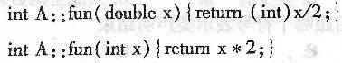
在主函数中有ints=fun(6．0)+fun(2)，则执行该语句后s的值为_______。
33．重载运算符保持其原有的操作符个数，_______和结合性不变。
34．若一个程序中使用如下语句申请了一个对象数组：point*prt=newpoint[2]；
则在需要释放pn指向的动态数组对象时，所使用的语句是_______．
35.定义虚函数所用的关键字是_______。
36.设要把一个文件输出流对象myFile与文件“f：＼myText．txt”相关联，所用的C++语句是
_______。
37.为了使用C++语言标准程序库提供的strin9类，在程序中必须使用宏语句是_______。
38．C++函数中传递对象地址值时使用_______作为参数。
39．UML中实例连接反映对象之间的静态关系，消息连接描述对象之间的_______关系。
40．使用引用作为函数参数，实参对象和形参对象代表同一对象。改变形参对象的值就是改变_______对象的值。
三、改错题(本大题共5小题，每小题4分，共20分)
下面的类定义中有一处错误，请将错误所在行抄写到答题卡上，并给出修改意见
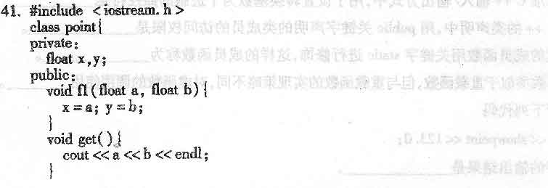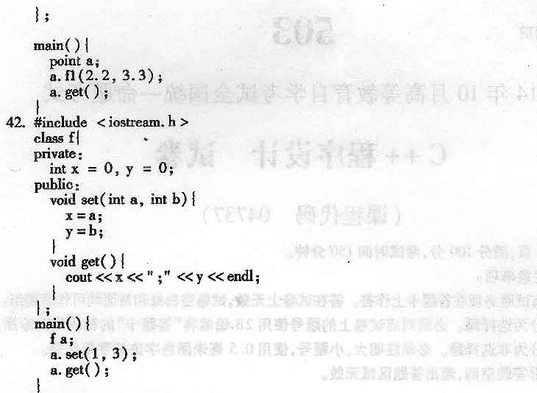
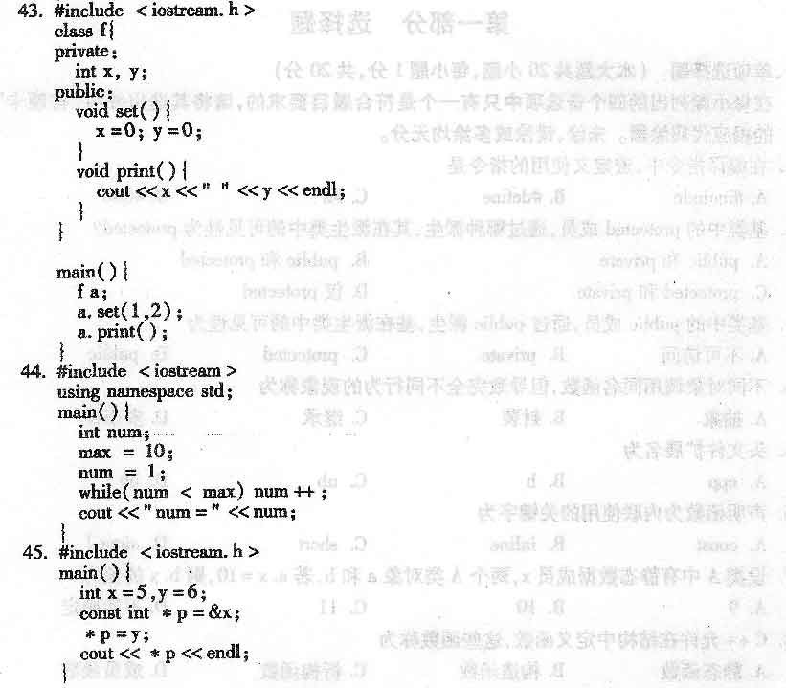四、完成程序题(本大题共5小题，每小题4分，共20分)
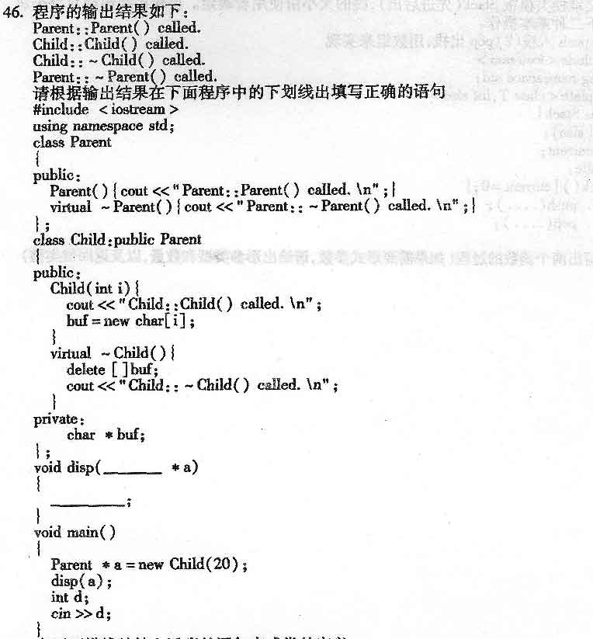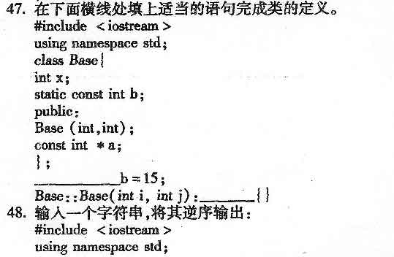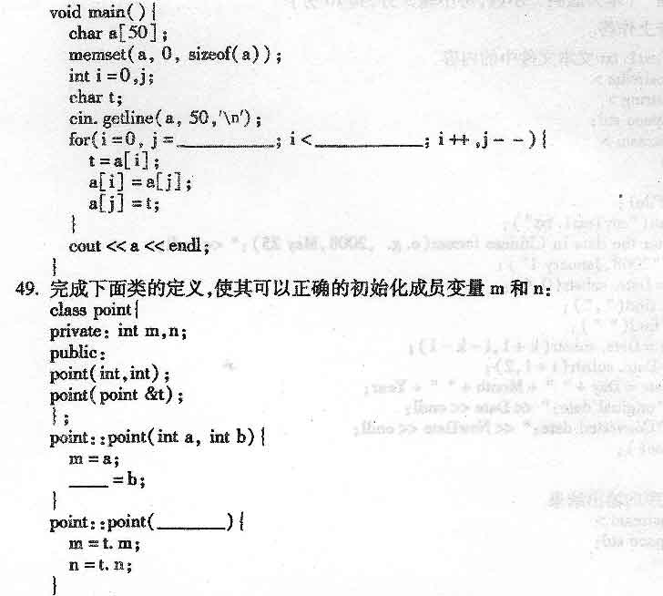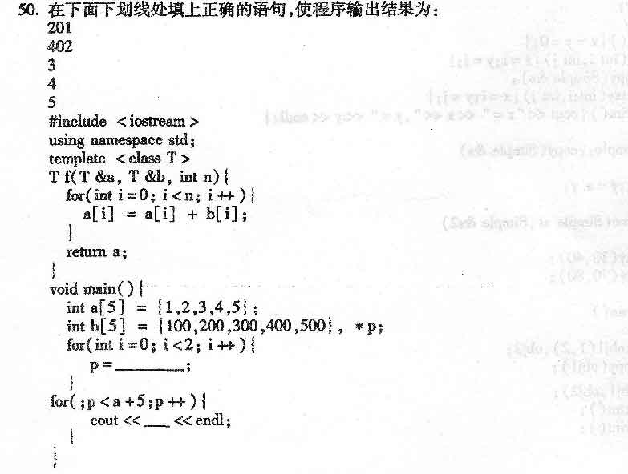五、程序分析题(本大题共2小题，每小题5分，共10分)
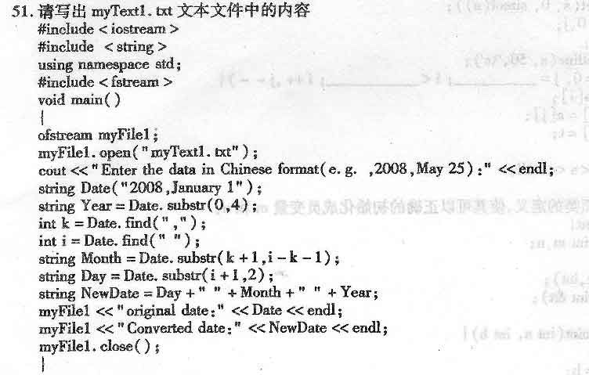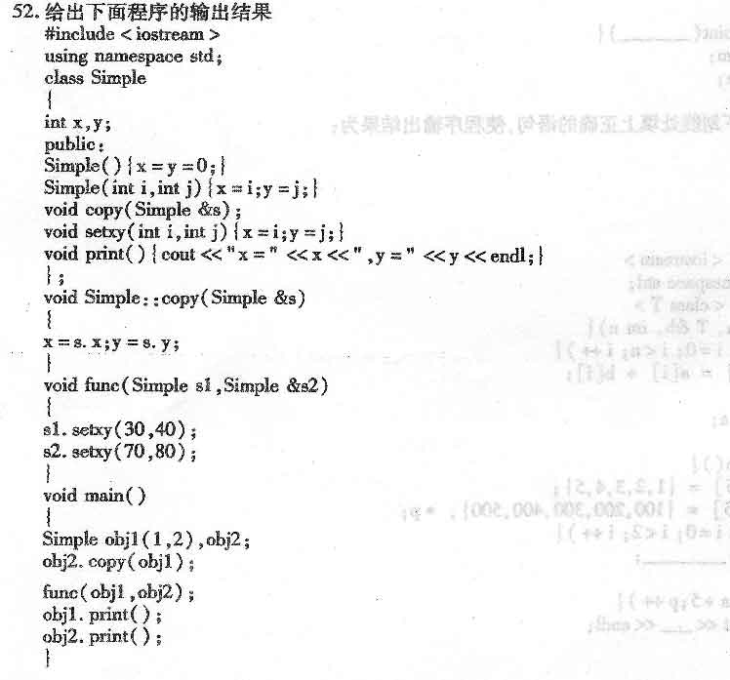六、程序设计题(本大题共l小题，共l0分)
